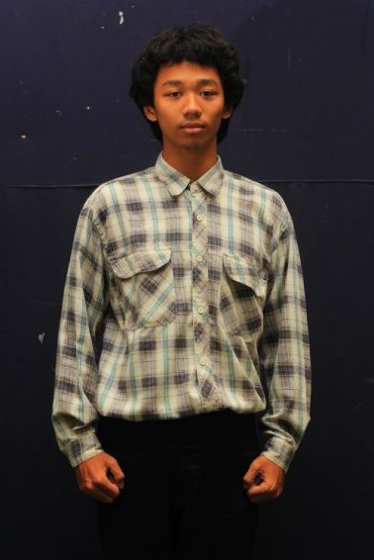
CURRICULUM VITAE

DATA PRIBADI
- Nama Lengkap : Alwan Brilian Dewanta
- Nama : Alwan
- Tempat,Tanggal lahir : Bantul, 4 Juni 1997
- Alamat : Jalan Bantul km 7 Yogyakarta,Indonesia
- Jenis Kelamin : Laki-Laki
- Agama : Islam
- Sekolah : SMA Negeri 8 Yogyakarta
- Nomor Telepon : 08170400654
- Negara : Indonesia
- Umur : 17
- Email : alwanbrilian@gmail.com

PENDIDIKAN
Sekolah Dasar : SD Muhammadiyah Sokonandi (2003-2009)
Sekolah Menengah Pertama : SMP Negeri 8 Yogyakarta (2009-2012)
Sekolah Menengah Atas : SMA Negeri 8 Yogyakarta (2012-2015)

PENGALAMAN
2013
- Delayota Art#7 “Aku Cinta Pancasila” Pameran Seni di Taman Budaya Yogyakarta
- Nggulung Film, Pameran Fotografi Bersama Alva Christo di Legend Coffee
- My Days With Rolls, Pameran Fotografi di Kelas Pagi Yogyakarta
- NineEuforia, Juara Pertama Lomba Fotografi
- DEPAVITION Film Competition (Photography Wall) di RRI
- Reporter KACA Kedaulatan Rakyat #22
2014
- Delayota Art#8 “Regrowing Earth”, Pameran Seni di Taman Budaya Yogyakarta
- Dedication for Art SMA3 “Temukan Titik Terangmu” Pameran Seni di Heritage BI
- Redaksi Analogy Magazine free online Magazine
- Adorable Smada Carnival, Pameran Fotografi di Monumen Serangan Umum 1 Maret
- Rets Photography “ENDonesa”, Pameran Fotografi di Taman Budaya Yogyakarta
- RARfunzine “I Do Care of You” Pameran Seni (Karya dalam bentuk puisi)
- Pameran foto dalam acara “rongminggusepisan” di Legipait Coffee, Malang
- Delayota Art #9 “Towards Prosperity”, Pameran seni di Plasa Pasar Ngasem
Kepanitiaan/Organisasi
- Majelis Perwakilan Kelas(MPK) SMP Negeri 8 Yogyakarta
- Panitia Pameran Nggulung Film di Legend Coffee
- Panitia Delayota Art#7 sebagai Acara
- Panitia Lustrum 8 SMA Negeri 8 Yogyakarta
- Panitia Delayota Art#8 sebagai Acara dan Dekorasi
- Panitia Pameran My Days with Rolls di Kelas Pagi Yogyakarta
- Volunteer Biennale Jogja Equator 2
- Wakil Kepala sie 8 Sastra dan Budaya SMA Negeri 8 Yogyakarta (kelas11)
- Kepala sie 8 Sastra dan budaya SMA Negeri 8 Yogyakarta (Kelas 12)
- Reporter Kaca Kedaulatan Rakyat Angkatan 22
- Koor Acara DEPAVITION(Delayota Parodi Video Competition)
- Koor Acara Eightivity#8 SMA Negeri 8 Yogyakarta
- Volunteer Tugu Jogja Festival
- Redaksi Majalah Online Analogy Magz
- KLASTIC(Kaskus Plastic and Toycam Community)
- KAJ(Kamera Analog Jogja)
- Ketua Buku Tahunan 2015 SMA Negeri 8 Yogyakarta

